

Руководство Белорусской партии «Белая Русь»

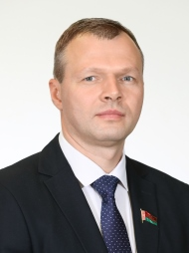 | РОМАНОВ  Олег  Александрович | Председатель  БП «Белая Русь». Председатель РОО «Белая Русь».  Депутат Палаты представителей Национального собрания Республики Беларусь
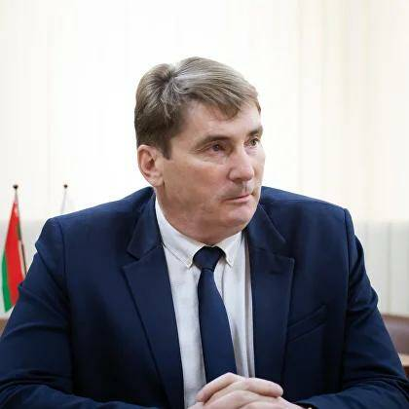 | БАСАК  Андрей  Васильевич | Заместитель председателя  БП «Белая Русь»
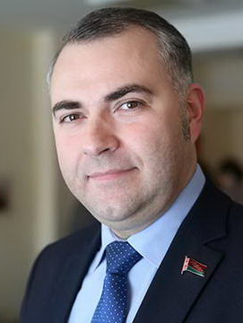 | БУГРОВ  Андрей  Александрович | Председатель Минского городского отделения БП «Белая Русь».
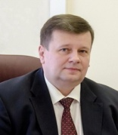 | КУЛИК  Сергей  Анатольевич | Председатель Ленинского районного отделения  БП «Белая Русь», депутат Минского городского Совета депутатов

